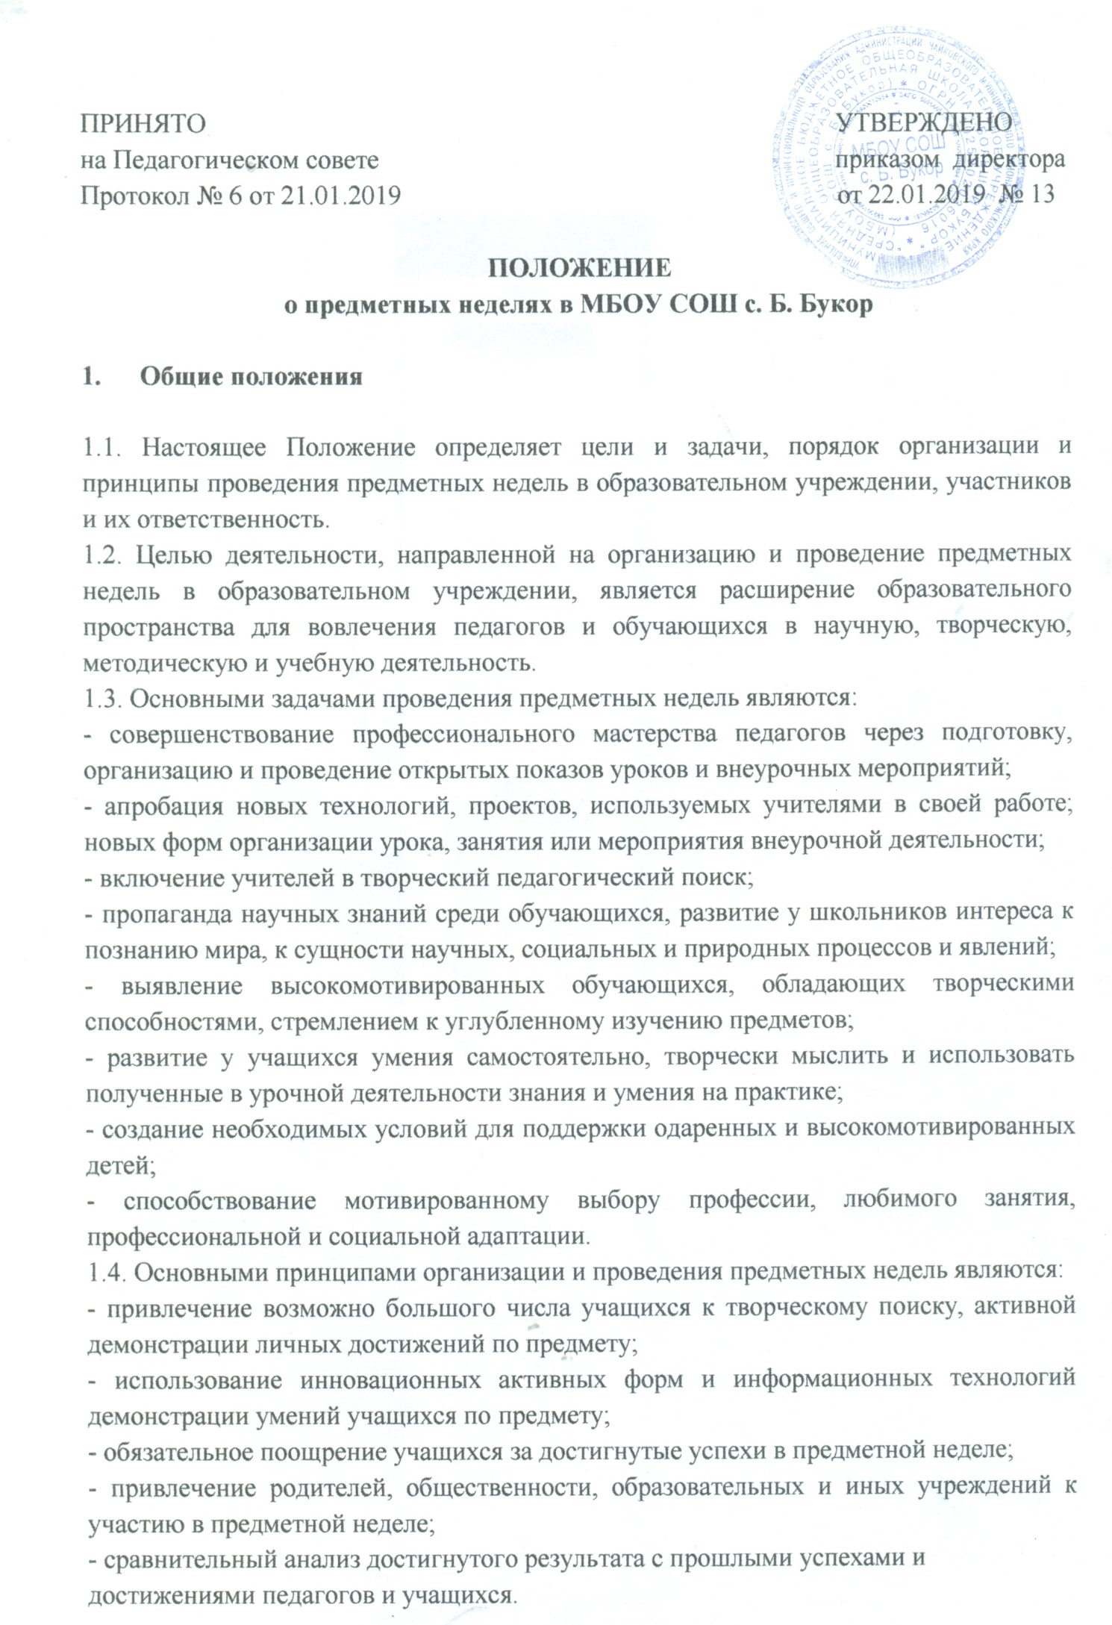

1. **Порядок организации и проведения предметной методической недели**

2.1. Предметные недели проводятся один раз в год в соответствии с планом работы образовательного учреждения.

2.2. Предметные недели проводятся по предметам начального общего, основного общего, среднего общего образования и носят название:

- предметная неделя начальной школы;

- предметная неделя русского языка и литературы;

- предметная неделя математики;

- предметная неделя английского языка;

- предметная неделя истории и обществознания;

- предметная неделя естественных наук;

- предметная неделя искусства;

- предметная неделя технологий;

- предметная неделя физической культуры и др.

2.3. В рамках предметных недель могут быть использованы следующие формы проведения отдельных мероприятий:

- уроки – открытые показы;

- авторская мастерская;

- предметная олимпиада;

- творческая презентация;

- проблемный семинар;

- методический ринг;

- диспут;

- читательская, научная конференция;

- интеллектуальный марафон;

- викторина, конкурс;

- встреча с интересными людьми;

- защита творческих работ и проектов;

- КВН;

- конкурс газет;

- методический капустник;

- круглый стол по актуальным проблемам образования и развития школы и др.

2.4. Проведение предметных недель сопровождается размещением, публикацией наглядной информации: газеты, листовки, плакаты, выставки творческих работ учащихся и педагогов, фотовыставки, итоговое фотошоу и т.д.

2.5. По завершении предметных недель проводится анализ организованных

мероприятий.

2.6. Участники предметных недель (педагоги, обучающиеся), принявшие активное участие в организации мероприятий, в проведении мероприятий, в подготовке материалов, в размещении и публикации итогов награждаются грамотами на общешкольной линейке.

1. **Участники и ответственность участников предметных недель**

3.1. Организатором предметных недель является ответственный за организацию и проведение предметных недель.

3.2. Ответственный составляет план-график проведения предметной недели (приложение), который согласовывается с заместителем директора по УВР не позднее, чем за две недели до начала проведения предметных недель. Ответственный публикует информацию о проведении предметных недель, об итогах предметных недель на информационном стенде или школьном сайте. Ответственный доводит информацию об итогах предметных недель до сведения педагогического коллектива на Педагогическом совете или оперативном совещании. Ответственный формирует списки активных участников предметных недель среди педагогов и обучающихся для награждения.

3.3. Участниками предметных недель являются:

- все учителя без исключения, преподающие предмет или группу дисциплин

образовательной области, по которым проводится предметная неделя;

- учащиеся образовательного учреждения по желанию;

- родители (законные представители) учащихся по желанию.